
Aktivität 3 - Die Erde, ein strahlender Planet

Licht ist nicht gleich Licht?

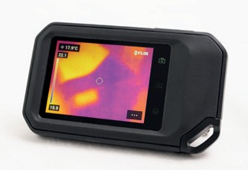
Die Sonnenstrahlung besteht aus unterschiedlichen Strahlenarten. Eine Strahlenart, die wir nicht sehen können, ist die Wärmestrahlung. Sie wird auch „Infrarotstrahlung“ genannt.
Wärmebildkameras „übersetzen“ diese Wärmestrahlung in sichtbares Licht, sodass man sie auf dem Display sehen kann.

Aufgabe 1: Wärmestrahlung sichtbar machen
Materialien:
- Wärmebildkamera

- Betrachte deine Hände mit der Wärmebildkamera und reibe sie anschließend kräftig. Ergänze den Merksatz.

Je _____________ ein Körper ist, umso _______________ erscheint das Bild auf dem Display der Wärmebildkamera.

- Betrachtet mit der Wärmebildkamera eure Umgebung und Mitschülerinnen und Mitschüler. Notiert eure Beobachtungen:

- Betrachte die Bilder von den beiden Kaffeebechern.
  Abbildung 1 | 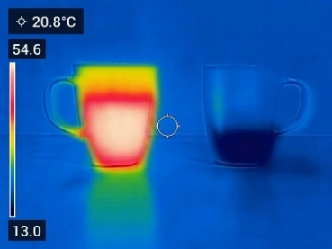  Abbildung 2
Markiere den Becher, der mit kaltem Tee gefüllt ist. Zeichne ein, bis wohin der heiße Tee in die Tasse gefüllt wurde.
Wie heiß sind jeweils die beiden Getränke? _________________________________________
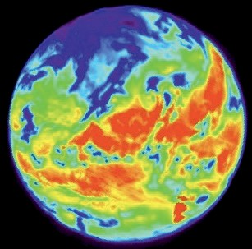
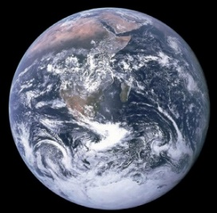
- Betrachtet die beiden Aufnahmen der Erde. Was könnt ihr darauf erkennen? Diskutiert!

Aufgabe 2: Strahlung ist nicht gleich Strahlung und durchlässig ist nicht gleich durchlässig
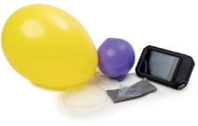
Materialien:
Verschiedene Materialien zur Erforschung der IR-Strahlung
- Wärmebildkamera
- Frischhaltefolie und schwarze Mülltüte
- luftgefüllter Ballon und wassergefüllter Ballon
- Petrischale aus Glas oder Brille
- Papier und Schulbuch

- Halte deine Beobachtung in der Tabelle fest.
- Bedecke deine Hände nacheinander mit den in der Tabelle aufgeführten Materialien. Beobachte zunächst mit bloßem Auge, wie gut du deine bedeckten Finger erkennen kannst. Kreuze zutreffende Kästchen in der Tabelle an.
- Wiederhole das Ganze. Betrachte deine Hand nun durch die Wärmebildkamera. Wie gut kannst du deine Hand nun erkennen?

Material | Glas | schwarze Tüte | Papier | Luft-gefüllter Ballon | Wasser-gefüllter Ballon | Schulbuch | Frischhalte-folie
durchlässig für sichtbaren Teil der Sonnenstrahlung
durchlässig für Infrarotstrahlung
- Überlege dir, was die Kamera bei einer durchsichtigen Plastiktüte anzeigen würde, wenn man sie mit Wasser füllt. Begründe deine Antwort.
______________________________________________________________________________________________________________________________________________________________________________
- Die Treibhausgase in der Atmosphäre lassen sichtbares Licht von der Sonne beinahe ungehindert durch, absorbieren aber Infrarotstrahlung des Erdbodens. Welches der Materialien aus der Tabelle macht das ebenso?
_______________________________________________________________________________________

Ausblick: Der von der Strahlung der Sinne aufgewärmte Erdboden strahlt Infrarotstrahlung (Wärme) in Richtung Weltall ab. Diese Wärmestrahlung wird von der Atmosphäre absorbiert und anschließend in alle Richtungen ausgesandt - auch zurück zur Erde. Diese Wirkung der Atmosphäre wird Treibhauseffekt genannt und ist notwendig für das Leben auf der Erde.

